并购成就英雄
——西班牙ACS集团的成功之路
文｜贺灵童 上海鲁班企业管理咨询有限公司 分析员
一家成立仅28年的承包商凭什么能“蛇吞”一家百年建企航母呢？翻开ACS的发家史，何尝不是一个并购史呢？
惊天收购案
2010年9月16日，西班牙ACS集团宣布收购豪赫蒂夫集团，此举如石破天惊震撼了建筑市场，甚至引起了德国总理的关注，被称为是一起“惊天”收购案。截至2011年4月11日，ACS对豪赫蒂夫的持股比例已提高到了42.6%，同时间接收购了澳大利亚的礼顿控股公司。2011年的ENR全球承包商排行榜显示，豪赫蒂夫是第八大全球承包商、第一大国际承包商，礼顿控股是第十一大全球承包商，而ACS位列第九大全球承包商、第十二大国际承包商。而一家成立仅28年的承包商凭什么能“蛇吞”一家百年建企航母呢？
翻开ACS的发家史，何尝不是一个并购史呢？在30年不到的时间中，ACS一跃发展成为全球承包商巨头，非常重要的是ACS集团大胆而又不失稳健地一系列战略并购与重组。发展初期，ACS利用并购不断进行业务拓展、规模扩大，期间，ACS不断巩固重组成果，并确定战略业务；随后通过海外并购成功实现国际化进程。
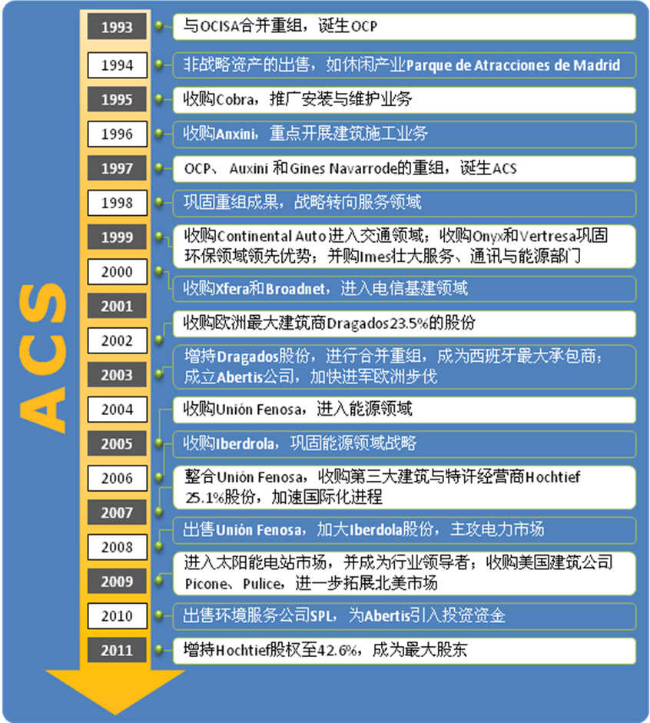
图1 ACS集团并购史
傲人业绩
进入21世纪，ACS的业绩出现了明显地增长，近十年的平均增长率达到了18%，但受到全球金融危机和欧洲主权债务危机影响，进入2006年后，营业收入稳定在150亿欧元水平。尽管收入受到影响，但更刺激了集团内部运营效率的提升，近十年ACS营业利润率一直保持在较好的水平，近两年甚至超过了7%；兼之有效的收购策略，ACS的净利率更高，2010年达到了8.5%，这与国内建筑企业动辄1~2%的利润水平可谓是天壤之别。
虽然ACS的业务遍布五大洲的41个国家，且海外并购频繁，但与豪赫蒂夫等传统国家承包商相比，其国际化水平并不太高。2010年ACS在海外的营业额达到153.8亿欧元，同比增长23%，占营业总额的32%。

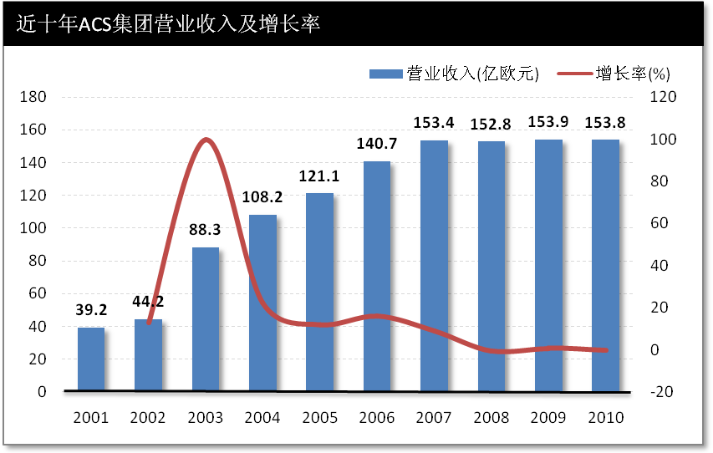
图2 近十年ACS集团营业收入及增长率
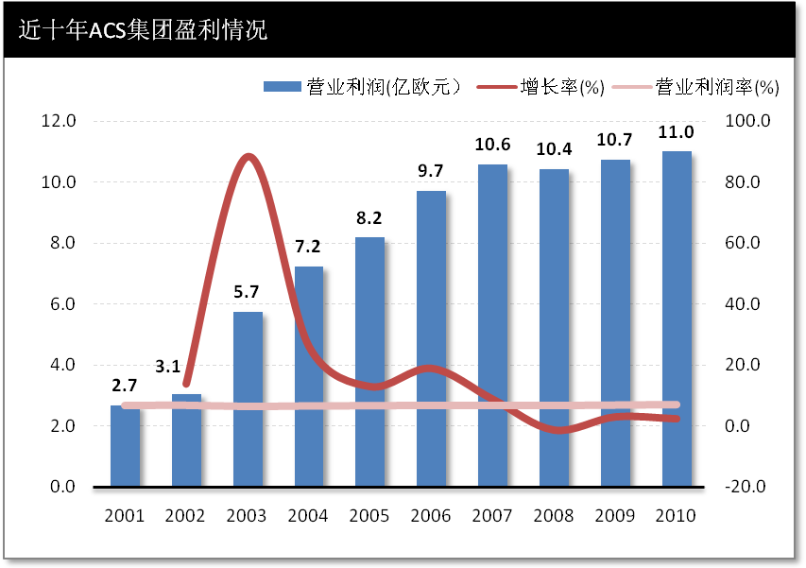
图3 近十年ACS集团盈利情况
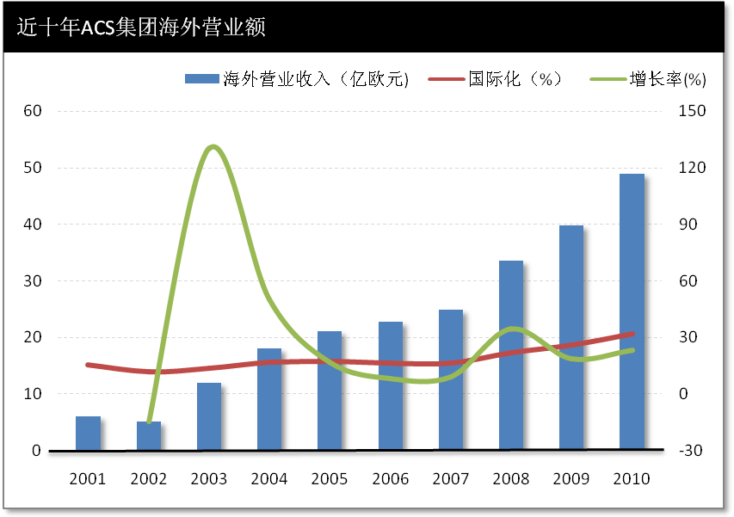
图4 近十年ACS集团海外营业情况
业务组成与发展战略
ACS集团共有四大业务板块：建筑工程、特许经营、环境服务、工业服务与能源，其中建筑工程是ACS的老本行，但随着企业多元化的扩张，目前该业务只是第二大板块，而工业服务板块2010年营业收入达到71.6亿欧元，占集团总额的47%，营业利润更是占到57%。由此可见，ACS基于建筑业务成功契入工业服务、能源与环境服务领域，成功实现多元化的蜕变。
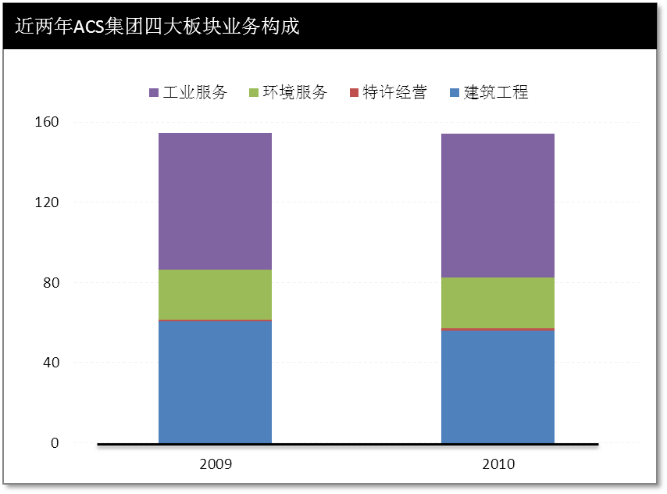
- 建筑工程业务
尽管目前建筑市场环境不佳，建筑业务的策略在于继续保持国内市场的稳定地位，并确保可持续发展与盈利水平，适度的区域扩张并巩固国际市场的表现，同时提高经营效率，尤其是在土木工程领域实施大型复杂性高难度工程以获得较高盈利水平。2005年以来，ACS建筑工程业务的营业利润率保持在7.5%左右，这与国内承包商仅为4~5%左右的营业利润率形成鲜明的对比。
ACS与客户，尤其是政府部门建立长期友好合作关系，促进基础设施领域业务的增长。2010年，ACS建筑业务的营业收入中有40%来自于西班牙中央政府，22%来自于各治机关，14%来自于地方机关，仅有24%来源于私营领域。
ACS的建筑业务在全球共拥有九个全资子公司，活跃在公路、铁路、桥梁、疏浚等基建领域。凭借优异的技术能力和以客户为中心的理念，采用扁平性组织，使各个地区的项目部转化为独立、灵活、高效的业务单元与盈利单元，ACS集团有条不紊地巩固国内市场并且支持国际扩张，减少客户风险，复制成功经验。
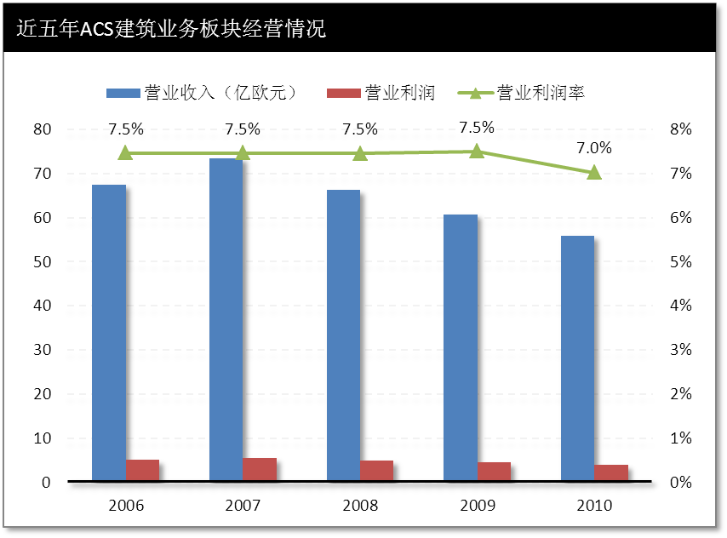
- 特许经营业务
ACS的特许经营业务主要由Iridium Concesiones de Infraestructuras来开展。Iridium成立45年，在西班牙及全球进行特许经营活动，共拥有79家特许经营子公司，重点是高速公路、铁路、医院、停车场等公共设施的特许经营和公私合作业务。Iridium的策略与集团的战略一致，是成为全球基础设施发展的标杆，并进一步加大国际化的步伐。根据专业杂志《公共项目融资》（Public Works Financing，PWF）2010年的报告，Iridium再次荣膺特世界主要特许经营集团的第一名，而且在国际市场上的项目有着显著的业务增长。
ridium主要从事PPP项目，覆盖特许经营项目的整个价值链，从项目设计、融资、建设、试运营到正式运营。一旦项目运营开发成熟，一些特定的项目就开始有序地撤资，流向新的经营项目。
在国际扩张过程中，Iridium对于市场有着严格的要求，要求该市场里地区基础建设开发战略已经被批准，“特许经营文化”被公众和公共机构逐步认可，并提供法律保护和发达的金融体系。
截止至2010年12月31日，ACS集团在8个国家拥有总计为2392公里的高速公路、296公里的铁路、23万平米的市政设施、1.6万个医院床位、13万平米的中转站和2.3万个车位的停车场的特许经营项目。
2010年，ACS的特许经营业务收入只有11亿欧元，在整个集团只占0.7%，营业利润却占整个集团的近20%水平。对于受经济周期影响较大的其他业务而言，特许经营业务可以为企业带来持续的现金流，而且通过与政府的合作介绍前期项目的开发与融资，可以建立维护ACS集团与政府的良好关系，并为建筑业务带来协同效应。
- 环境服务业务
Urbaser和Clece是ACS集团主要从事环境领域业务的两家公司，同时也是国内市场的领先者，拥有20余年的经验积累。其中Urbaser是西班牙该业务的领导者，主要致力于专业于废物管理与处理，垃圾收集、运输与处理、城市垃圾回收、水循环综合管理以及城市园林，每年处理470万吨惰性建筑垃圾、15万吨工业废物、11万吨再生矿物油以及17万吨船舶污染油。2010年，Urbaser拥有142座工业废水回升站每天净化117.5万立方米；19座污水处理站；14座供水设施每天供应22.9万立方米水；7座饮用水工厂每天提供25万立方米饮用水；8个分析与监测实验室；一个研究饮用水、废水及污泥的中心实验室。而Clece的业务主要集中于优化公共与私人物业运营服务、绿色市场相关活动、独立社会集团的保健服务、机场服务、大型设施与运输系统的广告位服务，未来拥有巨大潜力的创新服务如工业餐饮、能源效率等。
ACS集团的环境公司拥有明显的竞争优势，通过管理技术创新以及废物处理的技术创新，保持最好的环境质量的承诺，使得集团在任何一个国家都拥有优秀的表现；健全的融资能力保证许营经营系统下和第三方合作的项目的长期投资；在设施管理领域的超过20年的经验积累，赋予该领域新的机会，从企业到公共机构、从机场服务、能源效率、工业餐饮到多样化的社会服务领域。
由于环境服务业务主要为是客户提供中长期服务，而且大多是资金投入较大的特许经营项目，因而业务增长较快，经营风险较低且拥有较高的盈利水平。2010年，ACS环境服务业务板块实现营业收入25.5亿欧元，营业利润率达到12.1%。
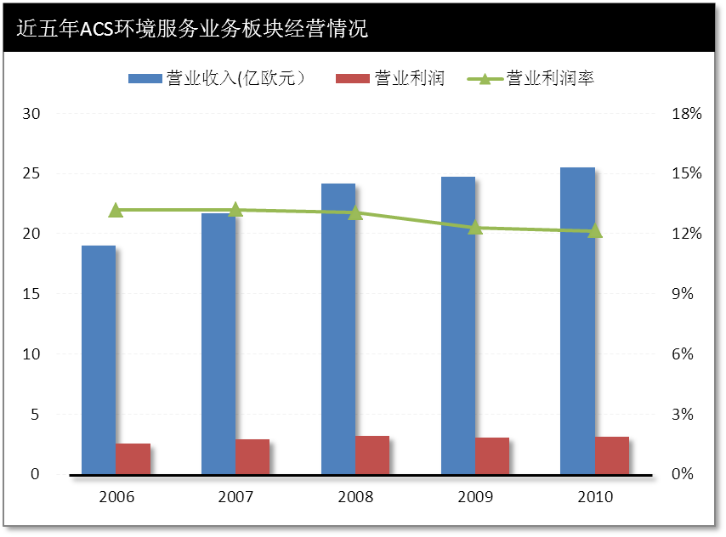
- 工业服务业务
ACS工业服务业务板块的目标是实现在可持续性、有盈利性的增长，在西班牙及有新兴国家专业领域项目有效的增长。为实现这一目标，ACS致力于获取领导者地位，以保证ACS集团在吸引和留住人才的同时拥有竞争优势；同时实现业务平衡，在专业项目上能多次吸引客户并获取可观的收益，在“交钥匙”解决方案中为客户提供更满足需求的更完整的方案。这些取决于严格控制风险以及成本管控政策；巩固国际领域的地位，并携手与客户扩张新的市场，完成严格的盈利标准和稳定性标准；在技术创新领域不断投入，持续创新技术和新资产，以满足客户需求。
ACS的工业服务可以分为两大类，一类是电力、石油、天然气和工业工程的“交钥匙”项目；另一类是支持性工业服务，包括管网工程、特殊安装工程和控制系统工程。
ACS工业服务业务公司都采用分散式组织结构，将精力集中于客户，并满足他们效率和盈利性的要求，提高客户价值。通过在国内外市场的工业和电力基础设施领域积累的长期工作经验，ACS打造了一支拥有精益技术、锐意进取、协作精神经验团队；在与发电相关基础项目的推广、开发和基础设施维护上拥有领先地位；是大型石油、天然气基础设施开发的全球标杆企业，例如平台、模块和项目的开发、油井的建设、液态烃和天然气的处理与存储、精炼厂和石化厂的交钥匙项目；此外，ACS集团是多个国家的高压传输线开发项目、海水脱盐和水处理厂项目开发的投资者；工业基础设施项目维护、开发和运营服务的主要提供商，如水、煤气、电力、热力和机械装置、铁路和电力系统的处理和传输网络；ACS集团领先的公共照明、交通管理和工业控制系统开发和维护的西班牙公司。
在宏观经济不景气的背景下，ACS的建筑工程业务板块在2007年达到巅峰逐年略有下滑，但工业服务板块依然保持良好的增长势头。近5年，ACS集团工业服务业务板块的年复合增长率达到了14%。2010年，ACS工业服务业务板块实现营业收入71.6亿欧元，营业利润率达到11.5%。
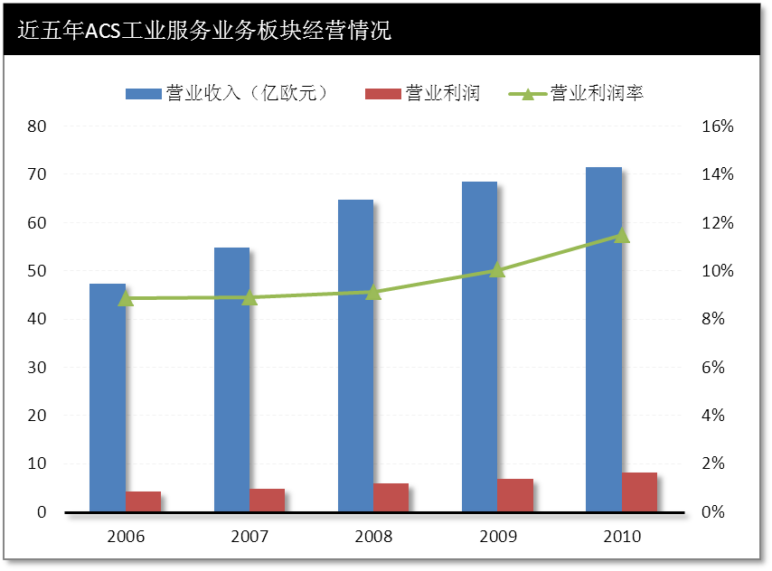
核心竞争力
以并购推动的多元化扩张战略。ACS历史很短，而在短短的时间里发展成为国际知名承包商，并拥有蛇吞大象的气魄与能力。ACS发展的速度与其“以并购推动的多元化扩张”战略密切相关。从最初的建筑商，ACS逐渐将触角伸向了环境服务、特许经营、工业服务与能源领域。很多企业多元化失败的一个重要原因在于盲目多元化，业务组合没有效率。而ACS集团在并购过程中也不断调整并购方向，但始终坚持加强主营业务的发展，及时剥离与核心业务无关的业务。
技术优势与技术创新能力。无论是建筑工程、环境服务还是工业服务业务，ACS都通过技术领先提升竞争优势，尤其是在大型、复杂型、高技术难度工程方面，通过技术优势以及技术创新能力承接业务并有效提升赢利水平。ACS是世界上研发能力最强的公司之一，并且鼓励创新，创造良好的创新环境。仅2010年一年，ACS与59个研究中心、96所大学以及42个技术中心在172个项目上进行合作创新。2010年，ACS用于研发和创新的投资额高达4677万欧元，占营业收入的0.3%，而国内建筑企业的这一比重约为0.003%。
良好的客户服务理念。公司内推行以客户为中心的服务文化，一方面在已有的项目中通过精湛的技术、优秀的员工提高服务质量，另一方面公司逐步培养在多个领域的全过程服务能力，通过提供项目全生命周期的服务为顾客创造价值。目前ACS能够完成工程建设领域多类项目的前期评估、规划设计、施工和后期维护，通过价值链的延伸，合理利用公司资源、发挥各业务间良好的协同效应，提高了公司的综合服务能力，同时也提高了客户的满意度。

